Příloha č. 4 návrhu smlouvy

Technická zpráva

STAVBA:  Modernizace infrastruktury a konferenční  techniky velkého sálu Kongresového centra ČNB | OBJEKT:  Na Příkopě 28
INVESTOR:
Česká národní banka
Na Příkopě 28, 115 03 Praha 1
IČO: 48136450, DIČ: CZ48136450
PROJEKTANT:  AV24 s.r.o.  R. A. Dvorského 600, 110 00 Praha 10 | 

 |  | PROJEKTANT: | VYPRACOVAL: |  | KONTROLOVAL:
 |  | KLEMÁK | VANÍČEK |  | KLEMÁK
PROFESE:  AUDIOVIZUÁLNÍ TECHNOLOGIE |  |  | DATUM: 12 / 2025 |  | FORMÁT: A4
 |  |  | STUPEŇ: DVZ |  | MĚŘÍTKO: ---
OBSAH:  TECHNICKÁ ZPRÁVA |  |  | ČÁST DOK.: | Č. VÝKR.:  10 | Č. PARÉ:  -

ÚVODNÍ ZPRÁVA

Projektová dokumentace je předkládána ve stupni dokumentace Audiovizuální techniky pro výběr zhotovitele“ (dále jen DVZ). Tato technická zpráva popisuje navržené systémy a vysvětluje jejich funkcionalitu.

Celá dokumentace nebo její nezbytné součásti se stanou součástí zadávací dokumentace pro veřejnou zakázku vyhlášenou za účelem realizace projektu. Dokument řeší vybavení AV techniky a je zpracován v takovém technickém detailu, aby budoucí uchazeči o veřejnou zakázku mohli zpracovat porovnatelné nabídky.

Dokumentace vychází z aktuálních požadavků investora.

Podklady poskytnuté pro zpracování DVZ

- Hrubý koncept investora dotčených prostor.
- osobní konzultace se zástupci investora v průběhu roku 2025.
- aktualizované požadavky uživatelů předávané v průběhu zpracování projektu.

CHARAKTERISTIKA PROVOZU A PROSTŘEDÍ TECHNOLOGIE

Zařízení musí být umístěno pouze v prostorách a prostředích, které jsou stanoveny limity jednotlivých prvků AV techniky. Jako nedoporučené prostředí se považuje prostředí, kde je zvýšená prašnost, vlhkost, extrémně zvýšená teplota a otřesy. Pro provoz se orientačně předpokládá teplota v rozmezí 0 až +25 °C, relativní vlhkost max. 65 %.

Veškerý návrh technologie, kabelových a signálových tras je navržen dle dotčených bezpečnostních norem.

Prostorové uspořádání prezentačních zařízení a dalších periférií AV systému se odvíjí od jejich obsluhy a účelu (požadavek na přístup a dosažitelnost ovládacích prvků).

Komponenty audiovizuální techniky jsou mezi sebou propojeny kabelovými trasami signálovými pro přenos obsahu a řídících dat. Současně je celá technologie napojena na systém napájení.

POPIS TECHNICKÉHO ŘEŠENÍ
Profese AV techniky řeší vybavení audiovizuální technikou ve velkém sále, zejména jde o obnovu audio zařízení vč. nové distribuce AV over IP, díky čemuž sál získá na univerzálnosti a umožní velmi rychle technicky zapojit AV komponenty pro požadovaný scénář.

Audio distribuce a modernizace klíčových prvků

Přenos audio signálů v rámci AV systému bude po upgradu systému realizován přes síť LAN prostřednictvím standardizovaného protokolu Dante. Do přípojných bodů pro audio vstupy v prostoru sálu se nově nebudou připojovat přímo analogové audio signály, ale LAN porty mobilních Dante převodníků, které se budou přinášet z režie a podle potřeby konkrétní akce instalovat v prostoru sálu.

Základem nového řešení audio systému je digitální DSP maticová jednotka vybavená redundantním rozhraním Dante s kapacitou 64x64 kanálů. Veškerý routing audio signálů bude nově probíhat na digitální úrovni v maticové jednotce s možností ovládání z nadřazeného řídicího systému, který bude sdružovat ovládání všech prvků AV systému. Kromě přenosu audia z přípojných míst do maticové jednotky bude možné po Dante posílat audio i mezi maticovou jednotkou a stávajícím mixážním pultem, do kterého bude nově doplněna odpovídající Dante karta.

Nová dodávka bude obsahovat dva kusy maticové jednotky. Druhý kus bude sloužit jako záloha pro případ výpadku pracovní maticové jednotky v zájmu zachování funkce celého systému pro kriticky důležité akce. Aby tato redundance plnila svůj účel, musejí mít obě jednotky shodnou HW i SW konfiguraci. Záložní maticová jednotka bude odpojená od napájení, aby u ní nedocházelo k přirozenému stárnutí součástek podobně jako u jednotky pracovní. Záložní jednotka bude instalována do AV racku v režii stejně jako hlavní jednotka. V případě výpadku hlavní jednotky bude možné rychle přepojit síťové kabely do jednotky záložní.

Nedílnou součástí upgradu systému je výměna stávajících zesilovačů za Dante zesilovače, které umožní digitalizovat celou signálovou cestu od přípojných míst přes mixážní pult a audio matici až do výkonových zesilovačů a zcela se tak odstraní analogové propojovací kabelů a s nimi spojená rizika, jako jsou zemní smyčky nebo indukované rušení. Nové zesilovače budou mít oproti stávajícím rovnoměrnější výstupní výkon do různé zátěže a také širší možnosti DSP i lepší audio parametry. Podobně jako v případě maticové jednotky bude jeden zesilovač vyčleněn jako záloha pro případ výpadku některého z pracovních zesilovačů. Výstupní konektory zesilovačů musí být osazeny konektory speacon.

Poslední část audio řetězce tvoří Dante převodníky pro mobilní přípojná místa s různým počtem vstupních a výstupních kanálů. Všechny Dante převodníky pro přípojná místa musí být bez ventilátorů a mít POE napájení. Větší modely nabízejí fantomové napájení a dva LAN porty a možnost Dante redundance.

Video distribuce

V rámci projektu bude v sále realizován audiovizuální systém založený na distribuci obrazového a zvukového signálu prostřednictvím IP datové sítě (AV over IP). Řešení umožňuje flexibilní směrování AV signálů mezi vstupními a výstupními přípojnými body bez nutnosti pevně definované signálové infrastruktury.

AV signály budou do systému přiváděny pomocí síťových převodníků – Enkoderů a dále distribuovány prostřednictvím LAN přípojných bodů. Na straně koncových zařízení budou síťové přijímače – Dekodéry, včetně jednotek vybavených funkcí scaleru, umožňující přizpůsobení rozlišení a formátu signálu dle požadavků připojeného zobrazovacího zařízení.
Přepínání signálových tras je realizováno plně softwarově v rámci IP infrastruktury, bez nutnosti fyzických zásahů do kabeláže. Navržené řešení umožňuje snadnou změnu konfigurace a budoucí rozšiřitelnost systému. Všechny AV over IP převodníky pro přípojná místa musí být bez ventilátorů a mít POE napájení. Nová dodávka bude obsahovat dva kusy řídící jednotky AV over IP. Druhý kus bude sloužit jako záloha pro případ výpadku řídící jednotky AV over IP v zájmu zachování funkce celého systému pro kriticky důležité akce.

Součástí instalace video distribuce bude dotažení 40 ks nových tras kabeláže SFTP.CAT7 z režie do přípojných bodů vč. jejich zakončení konektorem UTP keystone (samice), a to následovně dle tabulky a schéma níže:

Označení  podlahové krabice | Stávající počet LAN zásuvek | Nově realizované LAN zásuvky
PK 1 | 2 | 2
PK 2 | 2 | 2
PK 3 | 2 | 2
PK 4 | 2 | 2
PK 5 | 2 | 2
PK 6 | 0 | 4
PK 7 | 0 | 4
PK 8 | 0 | 4
PK 9 | 2 | 2
PK 10 | 2 | 2
PK 11 | 2 | 2
PK 12 | 2 | 2
PK 13 | 4 | 0
PK 14 | 2 | 2
PK 15 | 2 | 2
PK 16 | 0 | 4
PK 17 | 2 | 2

Schéma s umístěním podlahových krabic v sále určené pro distribuci AV over IP.

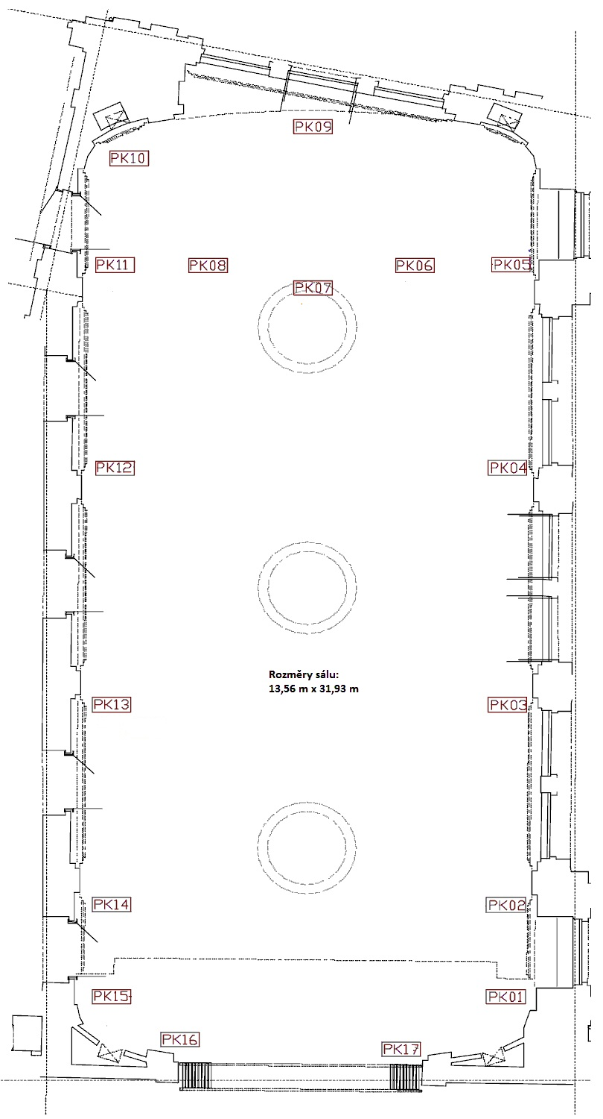

Řídicí systém

Centrální správa a řízení AV over IP infrastruktury bude zajištěna dedikovanou řídicí jednotkou, která umožňuje konfiguraci, monitoring a směrování AV signálů v reálném čase. Nadřazené uživatelské ovládání systému bude prováděno prostřednictvím 27“ dotykového All-in-One PC, které bude umístěno v režii a dále záložním 16“ dotykovým notebookem se stejnou funkcionalitou a možnostmi nastavení, jako bude mít pevné PC. Dále bude možné systém ovládat pomocí iPadu (dodá zadavatel).

Veškeré LAN přípojné body v sále budou v ovládacím rozhraní logicky definovány a přehledně pojmenovány. Uživatel si prostřednictvím dotykového All-in-One PC nebo dotykového notebooku jednoduše zvolí, které síťové body jsou v daném okamžiku a zvoleném provozním scénáři využity jako vstupní nebo výstupní. Ovládání systému je navrženo s důrazem na jednoduchost obsluhy při zachování plné funkčnosti a provozní flexibility.

POŽADAVKY A NÁROKY OBECNĚ

Zvláštní nároky na systém
Z hlediska zákonných obecných norem a předpisů nejsou na tento systém audiovizuální techniky kladeny žádné zvláštní nároky.

Ochrana před úrazem elektrickým proudem
Ochrana před nebezpečným dotykovým napětím je řešena dle ČSN 33 2000-4-41 napětím SELV a samočinným odpojením vadné části od zdroje. Část zařízení již ve svém principu pracuje pouze s napětím bezpečným.

Určení prostředí
Z hlediska působení vnějších vlivů bude v dotčených prostorech, dle ČSN 33 2000-3 a ČSN 33 2000-4-41, ČSN 33 2000-1 ed.2 prostředí základní (resp. normální, resp. obyčejné).

Protipožární opatření
Z elektrických rozvodů požárně dělicími konstrukcemi musí být utěsněny tak, aby se zamezilo šíření požáru těmito rozvody. Konstrukce utěsnění prostupů kabelových a jiných elektrických rozvodů musí odpovídat požadavkům ČSN 730810 čl. 6.2.1., požární odolnost těsnění musí odpovídat požadavkům čl. 8.6 ČSN730802. Utěsnění prostupů není součástí dodávky AVT.

Péče o životní prostředí
Instalace zařízení a jeho používání nemá vliv na změnu stávajícího životního prostředí.
Při provozu systému nevznikají žádné odpadové nebo zdraví škodlivé látky.

IT kompatibilita
Instalovaná AV technika bude samostatná VLAN bez přístupu do interní sítě ČNB a internetu.
Wifi připojení k iPadu bude realizováno wifi routerem zadavatele.

Požadavky na jiné technologie – rozhraní dodávek
Nároky na slaboproudé a silnoproudé zásuvky pro AV techniku jsou následovné:

Silnoproud
V rámci koordinačních činností budou řešeny nároky silnoproudu a přesné umístění přípojných bodů. Pro zajištění bezpečných a normou předepsaných technických podmínek provozu je nárokována oddělená el. technologická napájecí síť TN-S (bezproudové nulování), která by při správném provedení měla zabránit průnikům rušení a kolísání na síti do zařízení, zároveň snižuje možnost vzniku brumových zemních smyček, na které je tato technologie velmi citlivá. Při návrhu je nutno uvažovat s hodnotami příkonu zařízení v jednotlivých místnostech.

Obecné zásady instalace rozvodů pro napájení AV techniky:
• Nulový a zemnící vodič musí být oddělený;
• Musí být zamezeno vzniku zemních smyček – všechny napájecí okruhy musí být uzemněny na stejný zemnící bod;
• Pokud je to možné, budou všechny napájecí okruhy pro AV techniku zapojeny na stejnou fázi;
• Pokud je to možné, budou napájecí okruhy pro plátna, osvětlení, žaluzie a další spotřebiče nesouvisející s AV technikou, zapojeny na jiné fáze, než AV technika;
• V místnostech vybavených řídicím systémem budou všechny nároky 230VAC zapojeny paprskovitě (do hvězdy) bez přerušení vypínačem;
• Poblíž míst, kde bude nainstalována AV technika, nebudou silné zdroje elektromagnetického pole;
• Doporučujeme všechny napájecí zásuvky 230 V pro AV techniku vybavit přepěťovou ochranou.

Slaboproud, strukturovaná kabeláž LA
V rámci koordinačních činností budou řešeny nároky slaboproudu a přesné umístění přípojných bodů.

SERVIS
K dosažení maximálních provozních výkonů systémů, funkčních celků a zařízení po celou dobu jejich životnosti, k udržení záruky a k podchycení možných rizik v provozu systému v budoucnosti je nutné pravidelně kontrolovat zařízení a udržovat ho ve funkčním stavu.

Doporučujeme minimálně 2x ročně provést preventivní prohlídku zařízení (profylaxi).

Preventivní prohlídka běžně obsahuje tyto činnosti:
- vizuální kontrola a očista zařízení;
- běžná údržba zařízení;

ZÁVĚR
Tato dokumentace navrhuje optimální řešení vybavení prostor a je koncipována jako dokumentace pro provedení stavby. Tento projekt neřeší profese silnoproudu a slaboproudu.

